«Детишник» собрал более двухсот участников
18 июля прошёл городской праздник «Детишник». Это необычное мероприятие было организовано молодыми мамами Стерлитамака и приурочено ко Дню семьи, любви и верности.
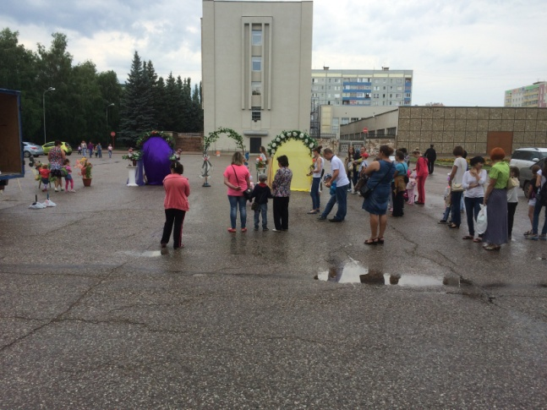
Ни холодная погода, ни периодически накрапывающий дождь ничуть не испугали юных горожан и их родителей: на «Детишник» пришло более двухсот человек. Программа праздника была не только развлекательной, но и развивающей: шоу мыльных пузырей, ростовые куклы, конкурсы, лотереи, и прочие радости.
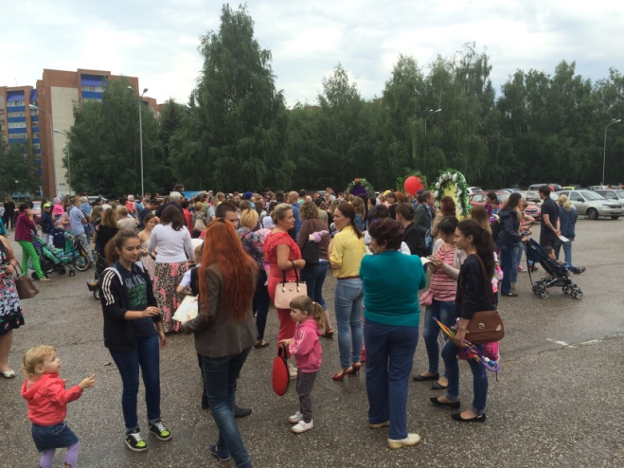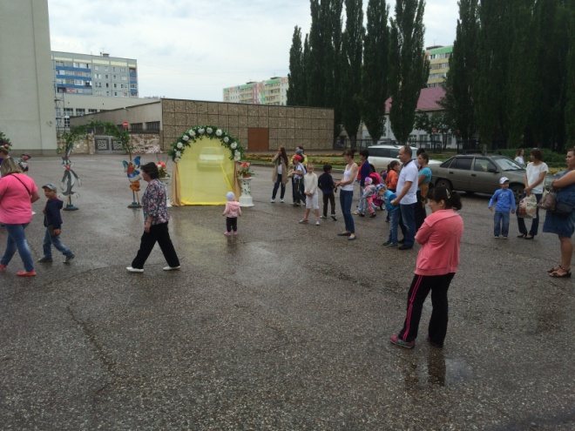
Целью праздника является создание необычной площадки для общения детей с мамами и папами, а также обмен актуальным опытом воспитания и развития детей. В результате даже после официального завершения «Детишника» его главные участники никак не желали расходиться по домам, а родители выразили надежду, что праздник станет традиционным.

